戦中戦後の
生活手記

八月六日～十七日に展示した手記です。続きは次号に掲載します。

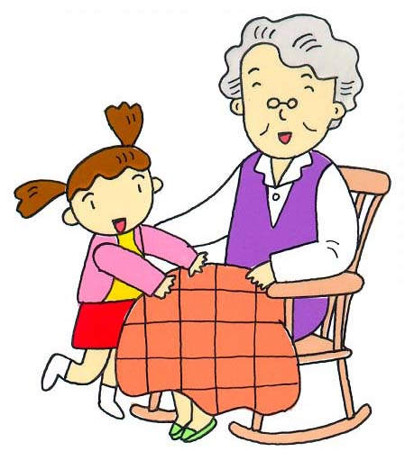

帰ることが出来た。
昔のことは夢の
ようである。二度と
戦争は繰り返してはならないと、つくづく祈る今日この頃であります。
食糧難 山 村
「今は砂糖も無いし、色々な食料も不足しているけれど、戦争に勝って平和になれば、沢山の食料が入ってきます。」 そんな言葉を聞かされて、戦争前はいっぱいあったのにどうして、と子供心に不審に思ったのを覚えています。 食糧難、今のように食物も何も溢れている時代の若い人には、想像もつかないでしょう。
皆おなかを空かしていました。 南瓜、さつまいもは常食でした。 農家に生まれた

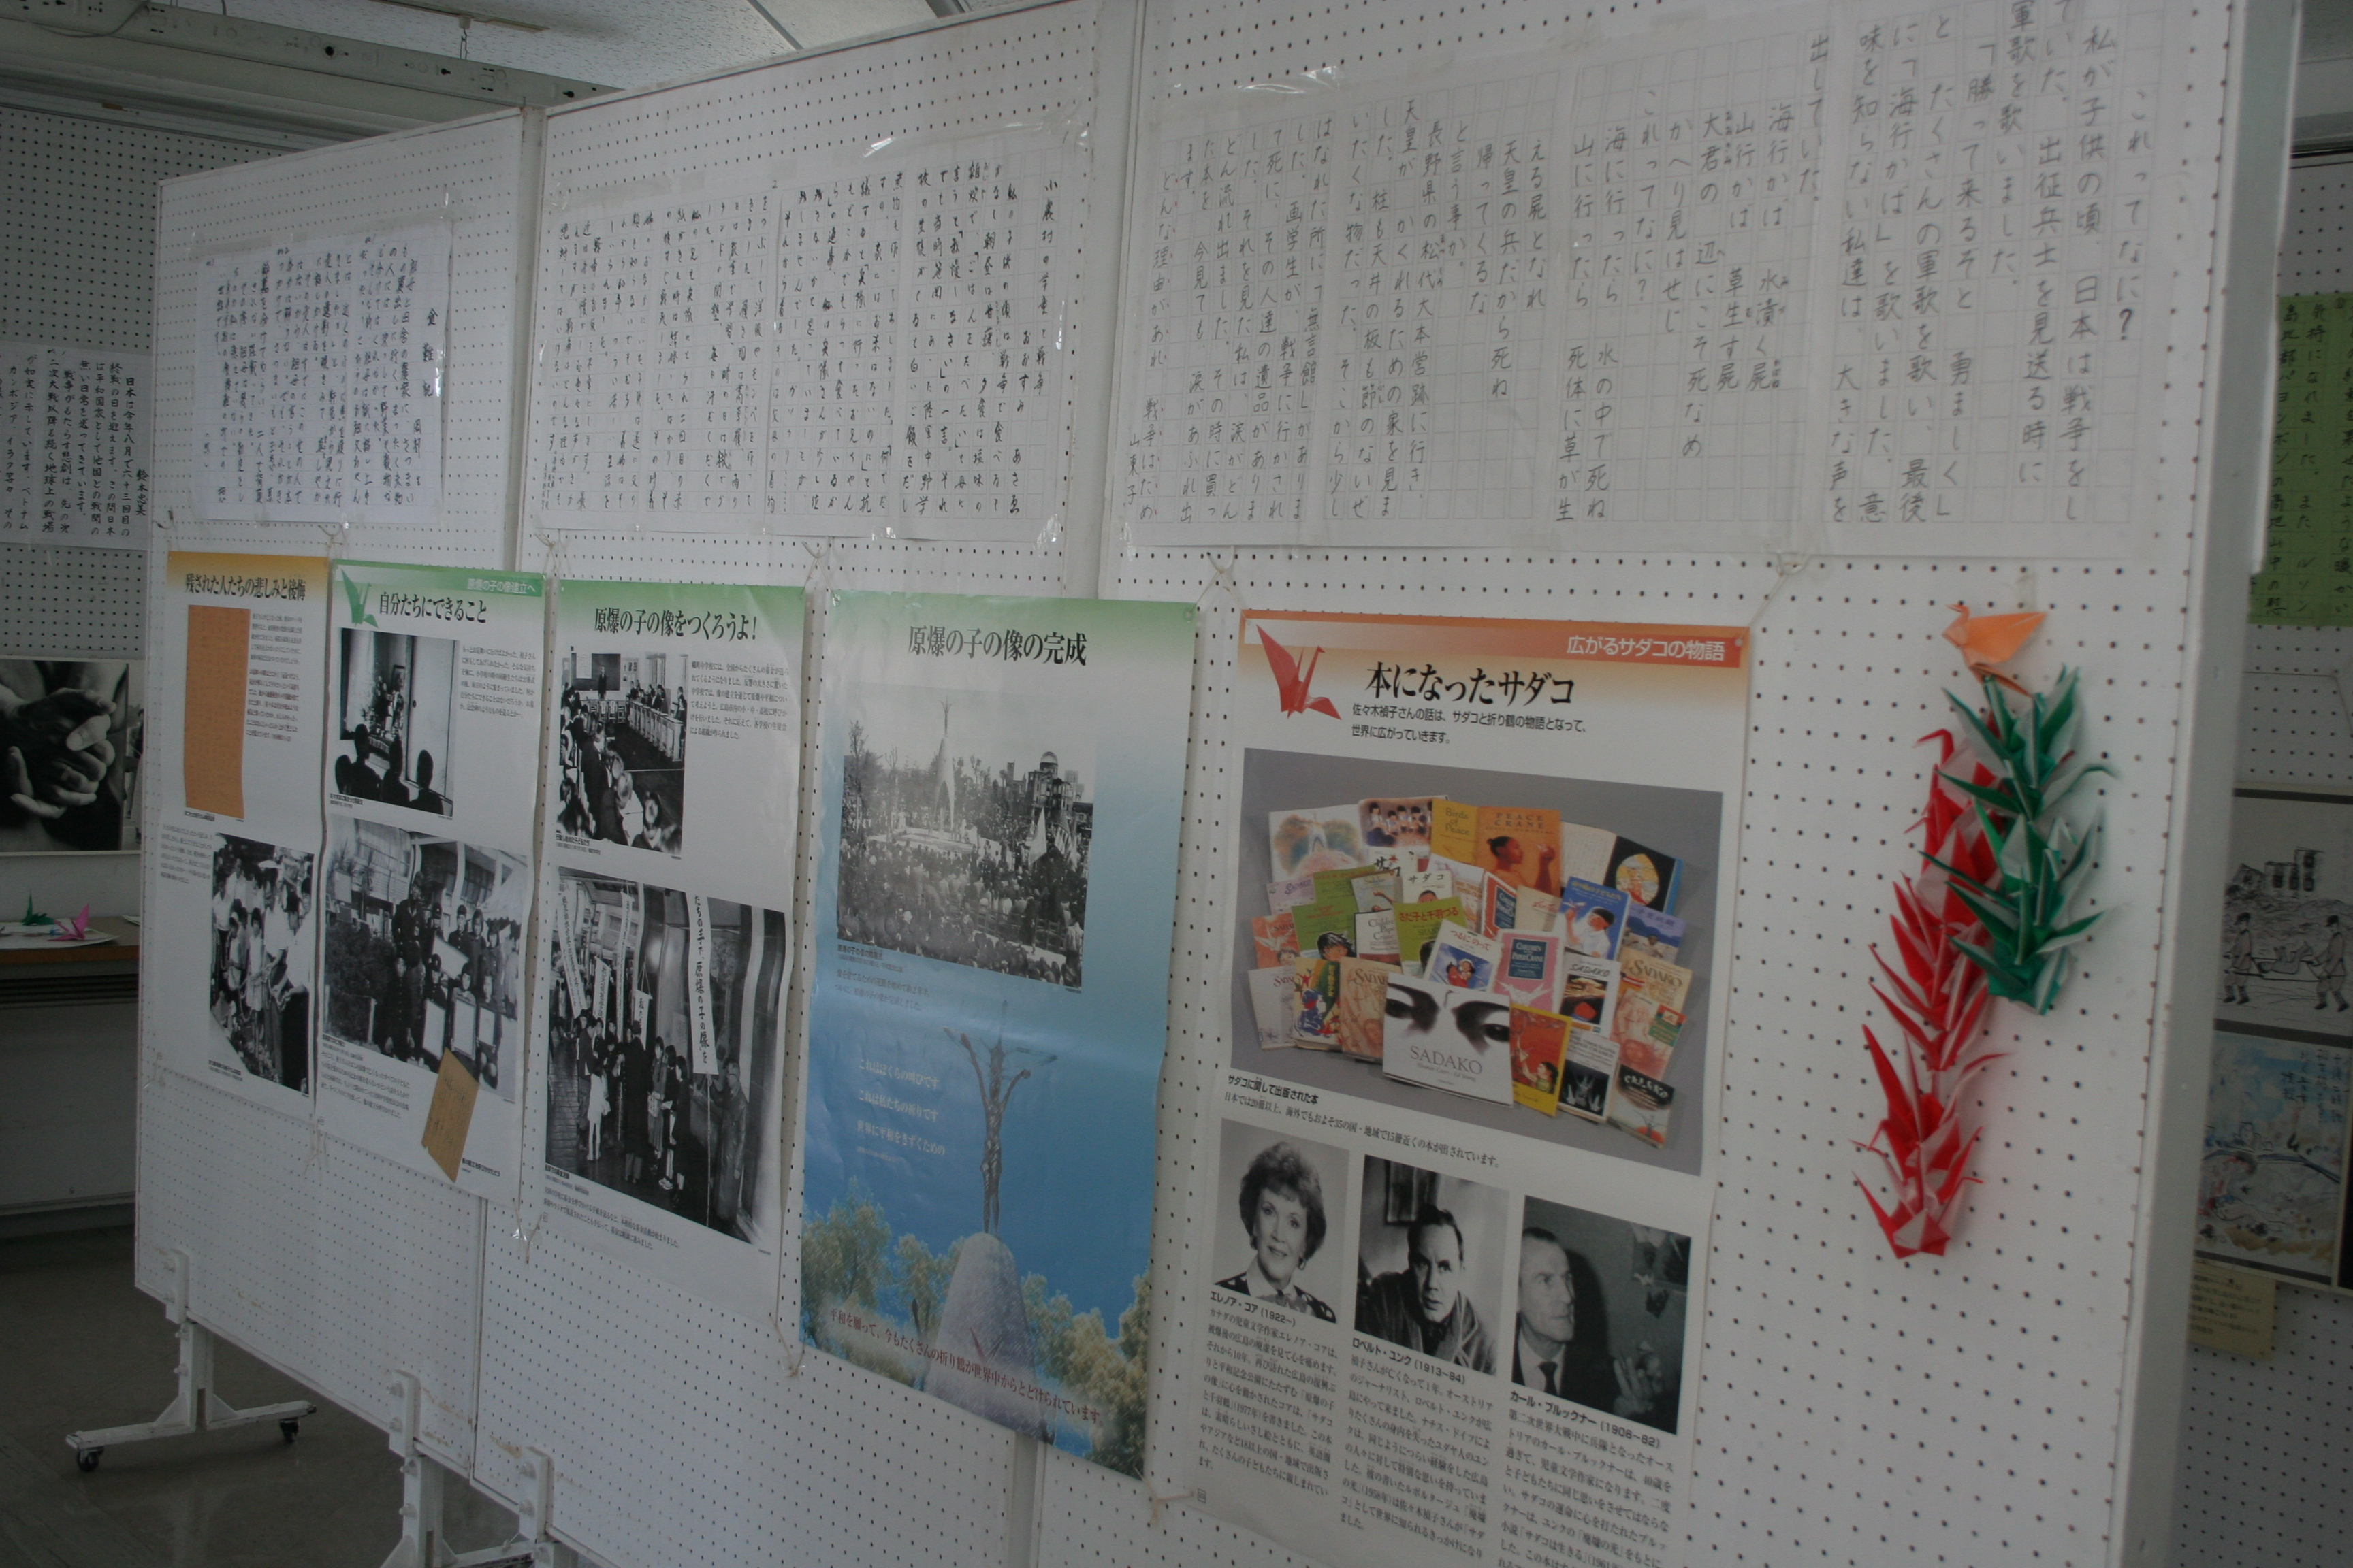
8/6～8/17平和展の掲示物 二俣公民館
満蒙開拓少年義勇軍 野 中
昭和十八年三月、満蒙開拓義勇軍を志願し、六ヶ月間の訓練を受け満州国東安省勃利訓練所へ入所した。
訓練中、翌年九月軍の命令で、大連造船所へ戦時勤労挺身隊として派遣された。 翌年８月終戦となり、作業は中止となった。 これまでは全部軍の支給であったが終戦と同時に食べ物半分になり腹が減りつらかった。まもなく本部より「義勇軍は本日をもって現地解散する。 各自帰国するように。」と言ってきた。
数日したら、ソ連軍の戦車部隊が入って来た。兵舎の側で止まり、中から兵隊が出てきた。 皆自動小銃を持っていた。
昭和二十二年三月帰国許可が出て帰ることが出来た。 家を出てから五年振りで

種を蒔いてもすぐ芽が出ない。やっと芽が出て、葉が出て花が咲き、実がなり、その実が大きくなるまで何日もかかります。だからみんなお腹がすいていた。
道を歩いていてお腹がすいて倒れた人を「行き倒れ」と言った。倒れた人に水を飲ませ背中をなでます。お医者さんは、軍医として戦地に行き「るす」ですから、注射も薬もありません。倒れた人には、水を飲ませ背中をなでるしか方法がなかったのです。行き倒れは大勢いたのです。
食べなければ生きて行けぬ。 生きるためには食べ物は必要。食べ物を作る農業は大切な仕事です。もっと真剣に農業を考えましょう。

一クラス八十名 富子
朝、教室に入ったとたん、級長の「起立」の号令。八十人の男子ばかりのいがぐり頭が「サッ」と立ち上がる。縦横一寸の余裕も無く子供達でぎっしり。昭和十八年藤枝市青島小学校四年生の男子組。戦争も末で教員も次々召集を受けるが当然補充はなく同学年が合併で授業をすることになる。
教卓のすぐ真下まで子供の机があり、そこに着席している子は常に不自然な姿勢で授業を受けなくてはならない。だが子供たちは元気だった。お腹はすかせていても。
青島小学校の子供達は冬でも素足の子が多く下駄、またはわら草履であった。一年に一度運動靴の配給があるが十足程度。当然くじ引きである。文数にかかわらずくじを引き、大き過ぎれば兄姉に自分の足より小さすぎれば弟妹に。
これも物資が少なければ少ないなりに工夫し兄弟愛の芽生えの助けにもなる。決して贅沢ではない喜びを与えた方も与えられたほうも感ずることだろう。
小さな弟や妹を背負い廊下で授業を受けていた子供達、いつまでも目にやき付いている。二度とあの悲惨な戦争はご免だ。

NHKスペシャル
「戦場、心の傷」
鈴木まり子
アメリカのアフガニスタン、イラク帰還兵の３分の１の３０万人が『心の障害（ＰＴＳＤ）』を患っているという。女性の兵士も今では１万人を超え、その内３分の１が母親という。正義の戦争だと諭されて行った戦場。しかし、そこは殺すか殺されるかの世界。常に恐怖心と闘いながら、人を殺したという罪の意識からも解放されず、帰って何年経っても普段の生活に戻れない。良心の呵責に耐え切れず、酒に溺れる人、自殺する人、パニックを起こす人、物音を警戒する人、自分の子供を抱けない母親などなど…… 戦争はきれいごとではない。9/19
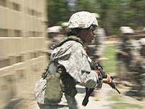
ＨＮＫホームページより

私ですが、保有米として許された米も供出々々で、代わりに、豆粕や玉蜀黍の粉を配給されて食べました。 町の人たちが、衣類を持って食物と交換するために、村の家々を回っていました。
今、あの時代になった時、果たして何人の人達が堪えられるでしょうか。
汗と涙で墨塗りした教科書 みち代
終戦の日、小学生だった私には、敗戦の悲しみよりも戦争が終わったと言う安堵感で何より嬉しかった。
敗戦ということで、すぐ行われたことは教科書検定であった。
地理・歴史の教科書が主であったが先生の指示により黒く塗るところが多くあった。 特に地図などは日本領土が他国の領土になって塗り変えられた所が多くあった。
でもこうすることで平和になるのだったらと子供心に納得をした。
今は地球上の平和を切に願う。
行き倒れ 山 東 子
お婆さんが子供の頃、日本は戦争していたから、外国からは、食べ物は何も送ってもらえません。 日本でとれた物だけですから食べ物はとても少なくて、みんなお腹をすかしていました。
種を蒔いてもすぐ芽が出ない。 やっと芽が出て、葉が出て花が咲き、実がなり、その実が大きくなるまで何日もかかります。 だからみんなお腹がすいていた。
道を歩いていてお腹がすいて倒れた人を「行き倒れ」と言った。 倒れた人に水を飲ませ背中をなでます。 お医者さんは、

軍医として戦地に行き「るす」ですから注射も薬もありません。 倒れた人には、水を飲ませ、背中をなでるしか方法がなかったのです。 行き倒れは大勢いたのです。
食べなければ生きて行けない。 生きるためには食べ物は必要。 食べ物を作る農業は大切な仕事です。 もっと真剣に農業を考えましょう。

《平和憲法守れ》
の意見広告
いま与党が法案作りを進めている「海外派兵自由化法」とは。
＊国際協力の名目でいつでも、どこへでも海外派兵できる。
＊自衛隊が「安全確保」の名目で、事実上の戦闘行為を行う。
＊派兵先での人の殺傷や武器使用を大幅に認める。
自衛隊員が派兵先の国民を殺したり、逆に殺されたりと言う事態が起きてきます。
この法案に反対する新聞意見広告（中日または静岡）のご賛同（一口五百円）を募っています。お名前を出したくない方は匿名･ペンネームでも結構です。お問合せは、
会 長 925-4396
事務局 926-1463

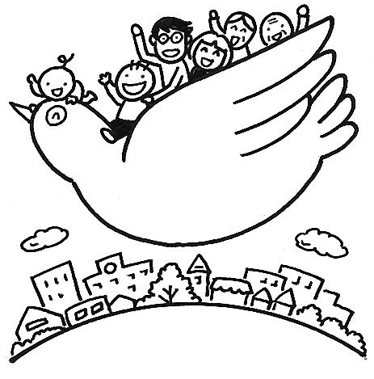
あなたの平和の願いを
新聞意見広告で
発信しませんか？

